Manuelle Reinigung

Produktbeschreibung: Hochkonzentrierter Öl-, Fett-, Ruß- und Schmutzlöser. Reinigt alle wasserbeständigen und alkalistabilen Oberflächen aus Edelstahl, Glas, Fliesen, Porzellan, Stein und Kunststoff.

Anwendung/Dosierung: Als Fettlöser in Großküchen, der Gastronomie und lebensmittelverarbeitenden Betrieben.
Oberflächenreinigung:
• 0,2 - 1,0%ig (20ml – 100 ml auf 10 l Wasser) - Arbeitsflächen, Fußböden.
Tauchreinigung:
• 5,0 – 20,0%ig (0,5 l – 2,0 l auf 10 l Wasser) - Arbeitsgeräte, Kleinteile.
Sprüh-/Wischverfahren:
• pur – 10,0%ig - Großgeräte (Herde, Grills, Konvektomaten, Abzüge u. a.)

Produktbeschaffenheit: Hellgelbe, klare Flüssigkeit.
10 | 11 | 12 | 13 | 14

pH-Wert (Konzentrat):

Inhaltsstoffe: Anionische Tenside, Nichtionische Tenside,
Alkalien, Korrosionsinhibitoren, Komplexbildner und Hilfsstoffe



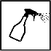


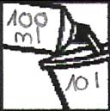
Sicherheitsdatenblatt für berufsmäßige Verwender erhältlich.
Doc082004

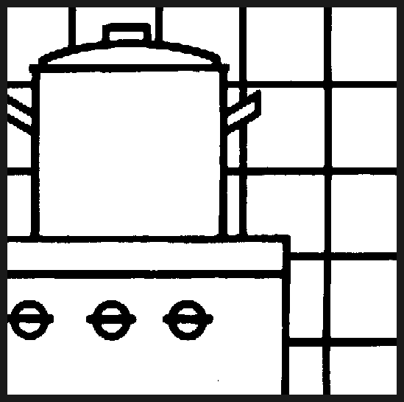
Verpackung: 1/10 l Gebinde

Art.-Nr.: 242

Produktcode: GG 50

Lager-Hinweis: Vor Frost und Hitze schützen.
Alle Angaben in unserem Produktdatenblatt basieren auf langjährigen Erfahrungen, sowie Untersuchungen und entsprechen unserem derzeitigen Kenntnisstand. Verarbeitungsarten und Materialbeschaffenheiten im Objekt können jedoch im Einzelnen von uns nicht überprüft werden. Aus diesem Grund geben wir nur allgemeine Verarbeitungshinweise wieder. Der Wert der Arbeiten hängt von der fachgerechten Ausführung durch den Anwender ab. Bei eventuellen Zweifeln über die Verträglichkeit des zu behandelnden Materials verpflichtet sich der Anwender das Produkt an unauffälliger Stelle zu testen und sich gegebenenfalls anwendungstechnische Unterstützung einzuholen. Für unvollständige oder fehlerhafte Angaben im Datenblatt übernehmen wir keine Haftung.
Alle vorhergehenden Produktdatenblätter verlieren mit diesem Datenblatt ihre Gültigkeit.

